**Уконский Цырылий (Ukonski Cyrylli)**

2 января 1793 г – крещение сына Антона Базыля (НИАБ 136-13-894, лист 18, №2/1793-р (ориг)), (РГИА 823-2-18, лист 246,№2/1793-р (коп)).

**НИАБ 136-13-894:** Лист 18. **Метрическая запись №2/1793-р (ориг).**

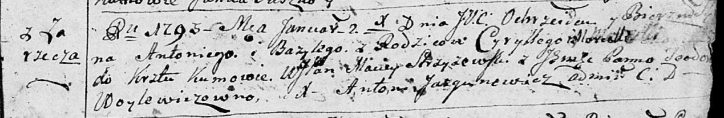

Дедиловичская Покровская церковь. 2 января 1793 года. Метрическая запись о крещении.

Antoni Bazyli – сын родителей с деревни Заречье.

Cyrylli – отец.

Marcella – мать.

Strzyzewski Maciey, WJP – кум, шляхтич.

Woylewiczowna Teodora, JP – кума, шляхтянка.

Jazgunowicz Antoni – ксёндз.

**РГИА 823-2-18:** Лист 246. **Метрическая запись №2/1793-р (коп).**

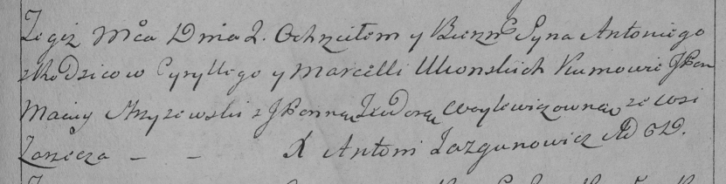

Дедиловичская Покровская церковь. 2 января 1793 года. Метрическая запись о крещении.

Ukonski Antoni – сын родителей с деревни Заречье.

Ukonski Cyrylli – отец.

Ukonska Marcella – мать.

Strzyzewski Maciey – кум.

Woytkiewiczowna Teodora, JP – кума, шляхтянка.

Jazgunowicz Antoni – ксёндз.